МИНИСТЕРСТВО ЦИФРОВОГО РАЗВИТИЯ, СВЯЗИ И МАССОВЫХ КОММУНИКАЦИЙ РОССИЙСКОЙ ФЕДЕРАЦИИ
Ордена Трудового Красного Знамени федеральное государственное
Бюджетное образовательное учреждение высшего образования

МОСКОВСКИЙ ТЕХНИЧЕСКИЙ УНИВЕРСИТЕТ СВЯЗИ И

ИНФОРМАТИКИ

Кафедра «Программная инженерия»

Лабораторная работа № 6
по дисциплине «Введение в информационные технологии»
по теме: «Основы работы с библиотекой NumPy»

Выполнил студент группы:
БВТ2504
Гапеев Алексей Денисович
Проверил: Харрасов К.Р.

Москва 2026
Оглавление
Цель работы: 3
Входные данные 4
Задание 1 5
Задание 2 6
Задание 3 9
Задание 4 11
Задание 5 12
Задание 6 13
Задание 7 14
Вывод 17

Цель работы:
Изучить основные возможности библиотеки NumPy для работы с многомерными массивами, освоить встроенные функции обработки данных, понять механизм векторизации и broadcasting, а также реализовать базовые операции над массивами без использования NumPy с целью сравнения удобства и производительности.

Входные данные
Массивы, используемые в лабораторной работе (файл arrays.py):
a = np.array([4, 5, 2, 2])
b = np.array([[12, 34, 2, 6],[3.2, 4.5, 63.5, 74.8]])
c = [15, 64, 1, 30]
d = [[12, 34, 2, 6],
[3, 4, 63, 74]]
e = np.array([[43, 6, 334, 234],[645, 12315,6,457]])
f = np.array([234, 5, 14, 4])
int_a = np.array([4, 5, 2, 2], dtype=np.int32)
float_a = np.array([4, 5, 2, 2], dtype=np.float64)

Задание 1
Создайте одномерный и двумерный массивы NumPy, содержащие числовые данные. Для каждого массива определите размерность, форму, тип данных и количество элементов. Продемонстрируйте доступ к элементам массива с использованием индексации и срезов. Результаты выполнения операций зафиксируйте и прокомментируйте.
print(f"Размерность массива {arrays.a} - {arrays.a.ndim}\nФорма массива {arrays.b} - {arrays.b.shape}\nТип данных массива {arrays.a} - {arrays.a.dtype}")
# Доступ к элементам массива
print(f"Индексация: {arrays.a[2]}\nСрезы: {arrays.b[:2, 2:]}")

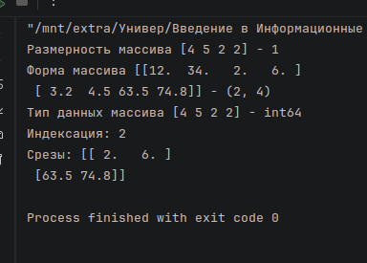Фигура 1: Результат выполнения кода для задания 1
Массив А одномерный, количество элементов 11, все элементы целочисленные.
При индексации выводится элемент массива А с индексом 3, при срезе выводятся элементы с 2 по 6 индекс

Задание 2
Для созданных массивов выполните вычисление суммы, среднего значения, минимального и максимального элементов, а также стандартного отклонения с использованием встроенных функций NumPy. Продемонстрируйте поэлементные арифметические операции между массивами, а также между массивом и скаляром. Дополнительно реализуйте аналогичные операции с использованием стандартных средств Python без применения библиотеки NumPy. Сравните полученные результаты и сделайте вывод о различиях в удобстве и выразительности кода.
print(f"\nСумма: {arrays.a + 12.5}\nРазность: {arrays.a - 10}\nСреднее значение: {arrays.a.mean()}\nМинимальное: {arrays.a.min()}\n"
f"Максимальное: {arrays.a.max()}\nСреднее отклонение: {arrays.a.std()} ")
print(f"\nОперации с массивами")
print(f"Сумма: {arrays.a + arrays.b}, Произведение: {arrays.a * arrays.b}")
# Сумма
sum_number = 5
new_array = []
for i in range(len(arrays.c)):
new_array = arrays.c[i] + 12.5
print(f"Сумма: {new_array}")
# Среднее значение
average = 0
for i in arrays.c:
average += i
print(f"Среднее значение: {average/(len(arrays.c))}")
# Минимальное значение
minimal = arrays.c[0]
for i in arrays.c:
if i < minimal:
minimal = i
else: continue
print(f"Минимальное значение: {minimal}")
# Максимальное значение
maximal = arrays.c[0]
for i in arrays.c:
if i > maximal:
maximal = i
else: continue
print(f"Максимальное значение: {maximal}")
# Среднее отклонение
avg_arithmetics = 0
f = []
for i in arrays.c:
avg_arithmetics += i
avg_arithmetics /= len(arrays.c)
for j in arrays.c:
f.append((j - avg_arithmetics) ** 2)
summary = 0
for s in f:
summary += s

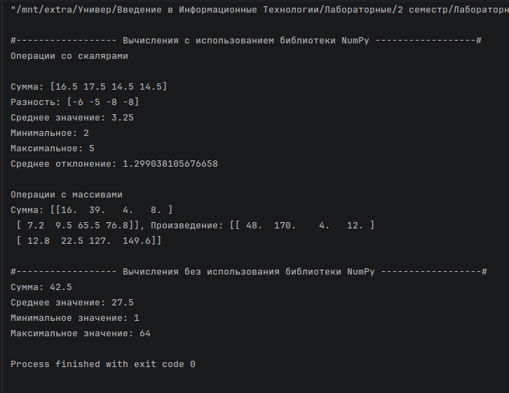Фигура 2: Результат выполнения кода для задания 2

Вывод: Код, сделанный с помощью библиотеки NumPy получился более структурированным и компактным, в отличие от реализации тех же функций с помощью стандартных библиотек Python.

Задание 3
Исследуйте влияние формы массива на выполнение вычислений. Выполните агрегатные операции по строкам и столбцам двумерного массива с использованием параметра axis. Реализуйте аналогичные вычисления без использования NumPy, применяя циклы и стандартные структуры данных Python, и сравните подходы.
print(f"Массив : {arrays.b}")
print(f"Сложение по столбцам: {np.sum(arrays.b, axis=0)}")
print(f"Сложение по строкам: {np.sum(arrays.b, axis=1)}")
print(f"Произведение по столбцам: {np.prod(arrays.b, axis=0)}")
print(f"Произведение по строкам: {np.prod(arrays.b, axis=1)}")
print(f"Среднее арифметическое по столбцам: {np.mean(arrays.b, axis=0)}")
print(f"Среднее арифметическое по строкам: {np.mean(arrays.b, axis=1)}")
print(f"Массив: {arrays.d}")
# Сложение по строке
summary_array = []
for i in range(len(arrays.d[:])):
summary = 0
for j in range(len(arrays.d[0][:])):
# print (f"i = {i}, j = {j}")
summary = summary + arrays.d[i][j]
summary_array.append(summary)
print(f"Сумма по строке: {summary_array}")
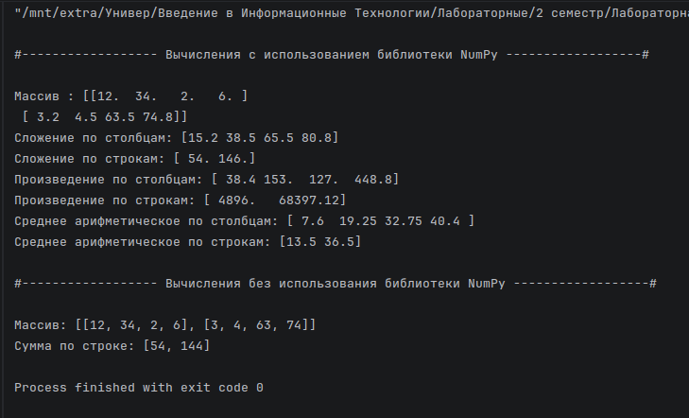Фигура 3: Результат выполнения кода для задания 3

Вывод: код, в котором используются функции NumPy, более компактный, в нем не нужно вводить промежуточные переменные и создавать циклы, что занимает больше ресурсов ПК.

Задание 4
Продемонстрируйте механизм broadcasting при выполнении арифметических операций между массивами различной формы, а также между массивом и скаляром. Объясните, почему реализация аналогичных операций без NumPy требует использования вложенных циклов и приводит к усложнению кода.
print(f"Массивы:\nf: {arrays.f}\ne:{arrays.e}")
broadcasting_summary = arrays.f + arrays.e
broadcasting_submit = arrays.e - arrays.f
print(f"Сумма: {broadcasting_summary}\nРазность: {broadcasting_submit}")

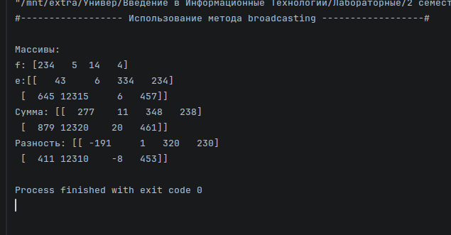Фигура 4: Результат выполнения кода для задания 4
Вывод: Для повторения подобного механизма подстройки массивов для дальнейшего произведения вычислений необходимо сначала узнать, какой из массивов больше и на сколько, расширить остальные массивы недостающими элементами, а потом проводить вычисления с помощью циклов

Задание 5
Создайте логические маски для массива NumPy и выполните фильтрацию элементов по заданному условию. Реализуйте аналогичную фильтрацию без использования NumPy.

mask = arrays.a > 4
print(mask)
print(arrays.a[mask])
mask = []
for i in arrays.c:
if i < 4:
mask.append(False)
else: mask.append(True)
# Без использования NumPy
# print(mask)
filtered_massive = []
count = 0
for j in mask:
if j:
filtered_massive.append(arrays.c[count])
else: continue
count += 1
print(f"Массив: {arrays.c}\nУсловие: array > 4\nМаска: {mask}\nФильтрованный массив: {filtered_massive}")

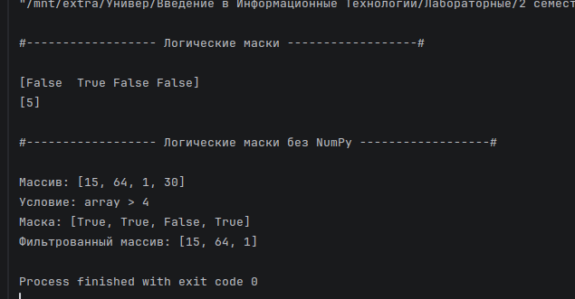Фигура 5: Результат выполнения кода для задания 5

Задание 6
Выполните сортировку массива и определите индекс максимального элемента с использованием функций NumPy. Реализуйте аналогичные операции с применением стандартных средств Python.

sorted_massive_a = np.sort(arrays.a)
max_sorted_massive = np.argmax(sorted_massive_a)
print(sorted_massive_a)
print(f"Максимальное значение массива {arrays.a}: {sorted_massive_a[max_sorted_massive]}")

# Без NumPy
max_value = arrays.c[0]
for i in arrays.c:
if max_value <= i:
max_value = i

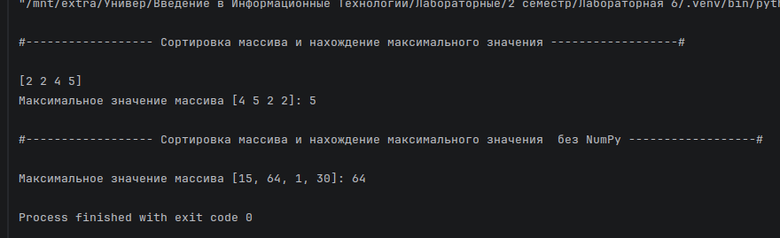Фигура 6: Результат выполнения кода для задания 6

Задание 7
Измените тип данных массива NumPy и проанализируйте влияние типа данных на результаты вычислений и объём используемой памяти. Сгенерируйте массив большого размера и сравните время выполнения операции суммирования с использованием NumPy и стандартных средств Python. Сделайте вывод о различиях в производительности.

print(f"\n#------------------ Количество занимаемой памяти ------------------#\n")
print(f"Тип данных int: {arrays.int_a.nbytes}")
print(f"Тип данных float: {arrays.float_a.nbytes}")
print(f"\n#------------------ Скорость выполнения инструкций ------------------#\n")
a = 20000000
python_list = list(range(a))
numpy_array = np.arange(a)
start = time.time()
sum(python_list)
time_python = time.time() - start
start = time.time()
np.sum(numpy_array)
time_numpy = time.time() - start
print(f"Время выполнения инструкций с обычным массивом: {time_python}\nВремя выполнения инструкций с NumPy массивом: {time_numpy}")
print(f"Разница в скорости выполнения: {time_python // time_numpy}")
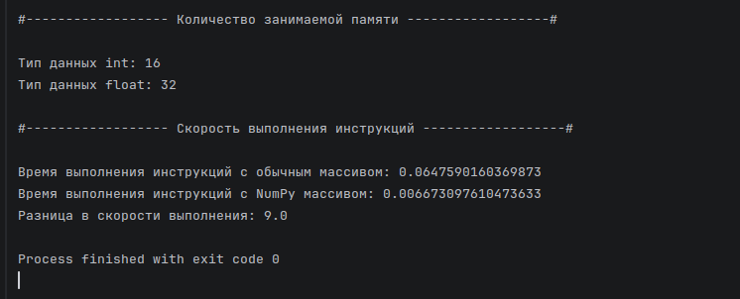Фигура 7: Результат выполнения кода для задания 7

Вывод: разница между используемыми типами данных заключается в количестве используемой памяти, которая выделяется для хранения каждой переменной. Время выполнения операций с обычными массивами и массивами NumPy отличается в разы, что показывает, что для работы с большими данными лучше использовать библиотеку NumPy.

Вывод
В результате выполнения лабораторной работы была изучена библиотека NumPy, операции с массивами NumPy, а также проведено сравнение в производительности и занимаемой памяти кодом, написанным с использованием библиотеки NumPy и без нее

